Návod k datům
Stratigrafické dělení žitavské pánve
V rámci vydělení sedimentů z žitavské pánve používáme polskou alostratigrafii (dělení na základě litologie a významných ploch – například erozních). Polská alostratigrafie vyděluje sedimentární záznam do několika souvrství na základě přítomnosti tří uhelných slojí (Cb1, Cb2 a Cb3 – číslované odspoda nahoru). Tyto uhelné sloje jsou ale neprůběžné a směrem do Čech vykliňují. Tyto uhelné sloje pak vydělují sedimentární záznam na souvrství TPw, TMw a TNw (v případě, že je přítomná TCb3 se toto souvrství dělí na TNd a TNg). Dále se v pánvi vydělují kvartérní sedimenty. Kvartér byl rozdělen na základě přítomnosti jílových (nepropustných) vrstev. Tyto vrstvy mohou mít mocnost od 0,5 m. Těchto korelovatelných vrstev bylo nalezeno 5.
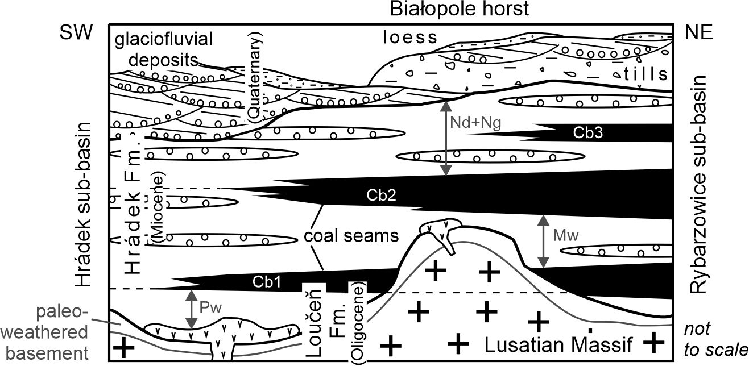
Obr. 1 – Zjednodušený řez žitavskou pánvi s vyobrazenými jednotlivými souvrstvími.
Prostorové dělení žitavské pánve
Žitavská pánev je tektonicky komplikovaná. V oblasti nejdřív sedimentovaly sedimenty TPw v širším okolí pánve. Během sedimentace se ale začala projevovat tektonika. Jednotlivé zlomy propagovaly k povrchu až vznikla samotná žitavská pánev. Ta se skládá ze dvou depocenter – Hrádecké a Rybarzowické – které jsou oddělené řadou tektonických elevací/hrástí. Zlomy oddělující tyto oblasti byly aktivní převážně během vzniku pánve a dělí spodní výplň pánve na 10 oblastí. Při sedimentaci druhé uhelné sloje (TCb2) se pohyby projevují již pouze na hlavních zlomech, který dělí pánev do 3 oblastí (tyto segmenty musely být kvůli ořezání rozděleny navíc bloků, ale zlomově posunuté jsou od sebe pouze 3 oblasti). Samotné tiffy jsou ořezané na rozsah souvrství a na interpolovanou oblast.
Logika při exportu
Z interpretovaných vrtů, geofyzikálních řezů atd. byly interpretovány báze jednotlivých souvrství. Výjimkou je pak top (vršek) Sx (krystalinika náležící Saxothuringiku), který tak představuje bázi terciérních a kvartérních sedimentů. Báze TCb2 je top TMw, báze TCb1 je top TPw atd. vyjímkou je báze TNw, která je bází TNw + TNd a topem TCb2.
Tvorba názvů TIFFů: Název souvrství + interpolovaná oblast

